«Доступная среда»: фотовыставка, которая рассказывает истории людей с инвалидностью, проживающих в Беларуси и Швеции.
Фотограф: Иван Бессер
Организация выставки: в сотрудничестве с

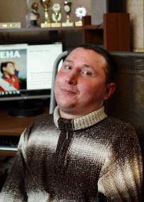 | Александр Макарчук  «Я счастлив только тогда, когда другие люди счастливы. Думаю, в этом и заключается смысл: не оставаться счастливым одному, а дарить счастье всем остальным»
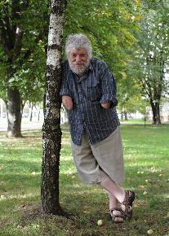 | Андрей Жуков  «Выбор всегда за тобой. Или ты просто живешь, или живешь так, как ты хочешь».
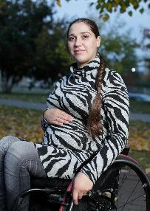 | Анна Шумак  “Не важно, в коляске человек или нет. Дети – это право каждого»
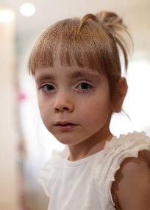 | Варя Шидловская  “Дети с инвалидностью - это совершенно обычные дети, и у них такие же обычные желания, как у всех остальных. Они могут многого добиться и стать теми же юристами и адвокатами. Им просто нужна возможность».
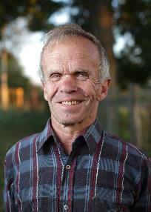 | Виктор Золотилин  “Ня трэба людзей з інваліднасцю шкадаваць. Я – такі, як усе. Хай не лепш, але ж і не горш”.
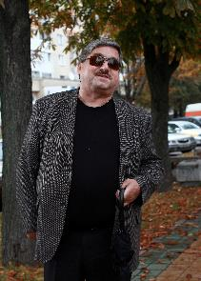 | Вячеслав Тышук  “Человек должен всегда чувствовать себя человеком, невзирая на трудности”.
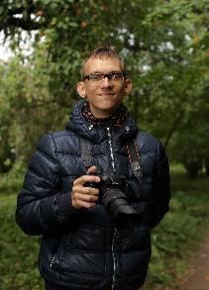 | Иван Шевцов  Анна Шевцова, мама Вани: “Сейчас в обществе идут изменения, у людей появляется шанс. Если бы в детстве Вани были интегрированные классы, возможно, и у нас было бы все по-другому”.
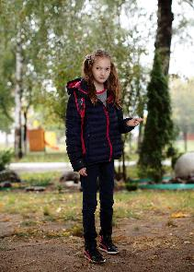 | Ира Дубинина  Инга Дубинина, мама Иры: “Когда ребенок родился и пошел, то это уже здорово. Когда пошел ребенок, у которого есть три справки, что он ходить не будет, то как передать размер внутреннего счастья? Когда Ира сделала первые шаги – это были лучшие эмоции в моей жизни”.
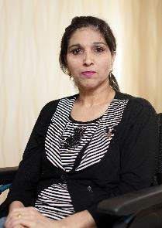 | Марзия Махаммад  “В Беларуси хорошая медицина, и я мечтаю, что однажды буду нормально ходить, как все”.
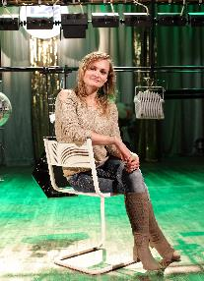 | Мэри Жилянина  “Никто не застрахован от сложностей в жизни”.
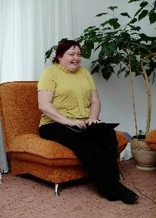 | Наталья Ковалевич  “Для меня самое главное – прожить эту жизнь интересно. Иметь работу, семью, хобби, возможность путешествовать”.
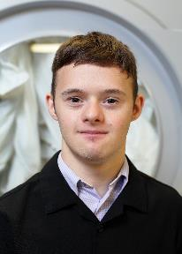 | Николай Вовк  Ангелина Вовк, мама Коли: “Мы относимся к Коле как к обычному человеку и требуем от него того же, что и от других”.
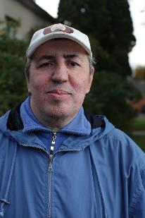 | Сергей Баранчук  “Мои дети значат для меня очень много. Этого не объяснить словами”.
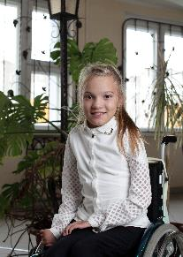 | Соня Празднова  “У людей с инвалидностью другие возможности, но они ничем не ограничены. У них просто немного другие потребности, и им нужно чуть больше помощи”.

